## 1ere PARTIE : MOUNT/UMOUNT

Si on fait la commande : **dmesg**

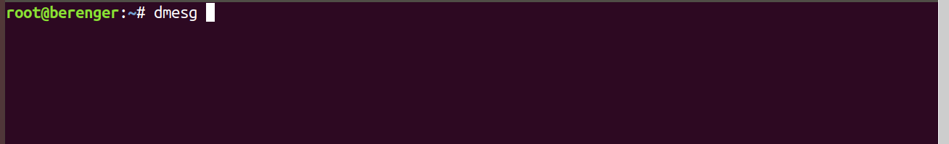

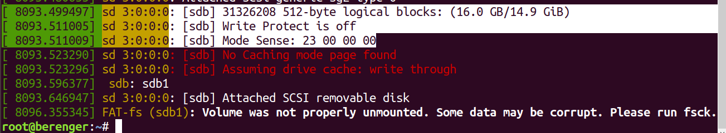

Ou bien on utilise la commande :

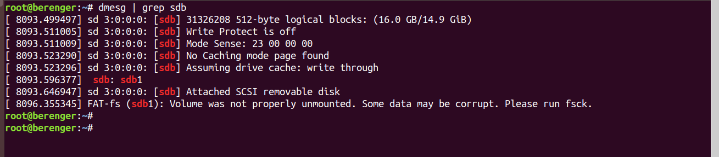

Les lignes **sdb** signifie la clé USB s’appelle **sdb**

Comment monter une clé USB sur une machine virtuelle

Il faut tout d’abord brancher la clé au niveau de la machine Virtuelle.

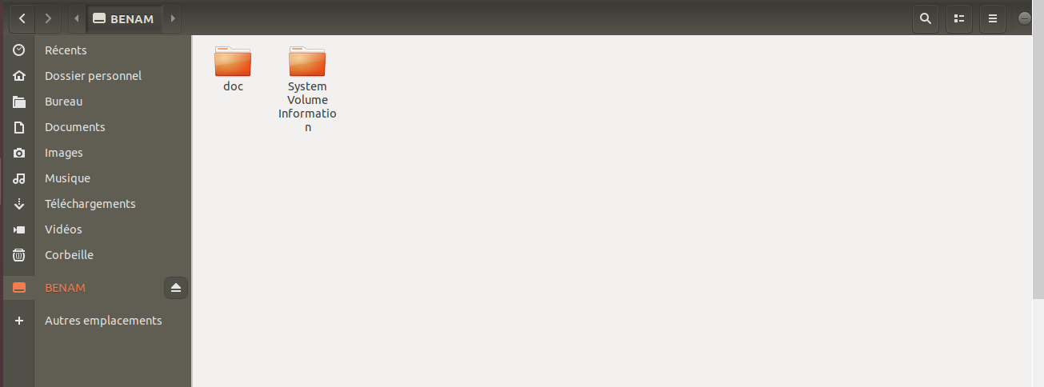

Voici le nom de la clé **« BENAM »**

On va monter la clé USB dans le dossier **/mnt** par la commande : **mount /dev/sdb1 /mnt**

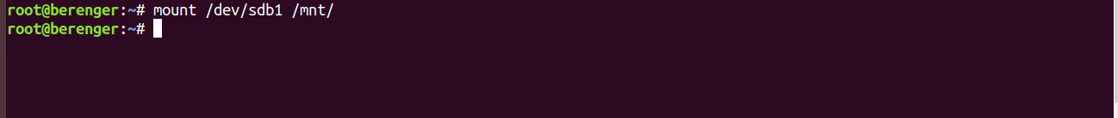

Si on fait ls dans le dossier **/mnt** on peut voir le contenu de la clé

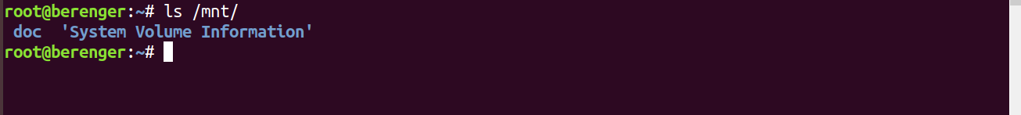

On depose une image sur la clé

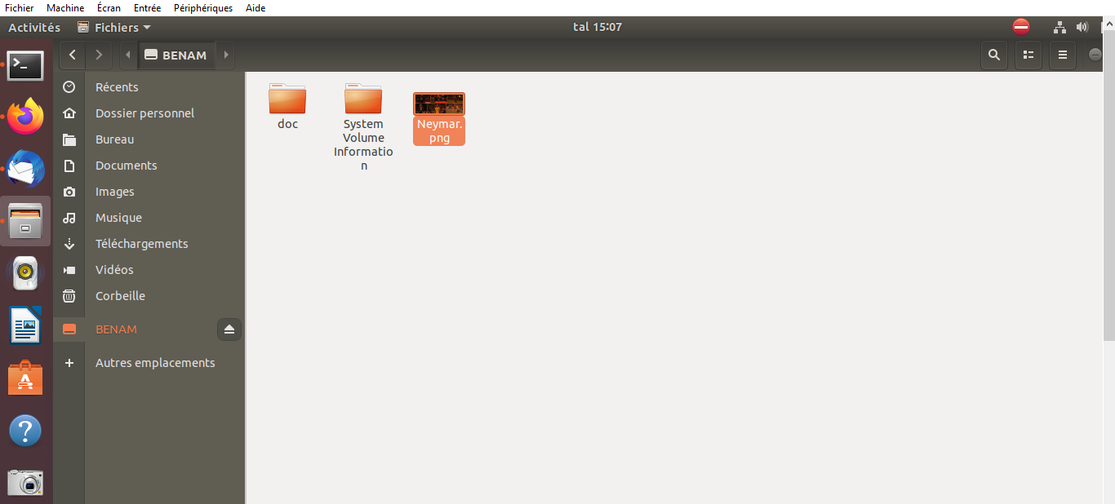

Et dans le dossier monté on peut voir chaque modification.



-Pour démonter la clé USB, il suffit de taper la commande **umount** le chemin du dossier

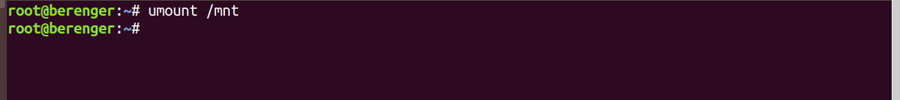

Et si on fait ls dans le dossier /mnt

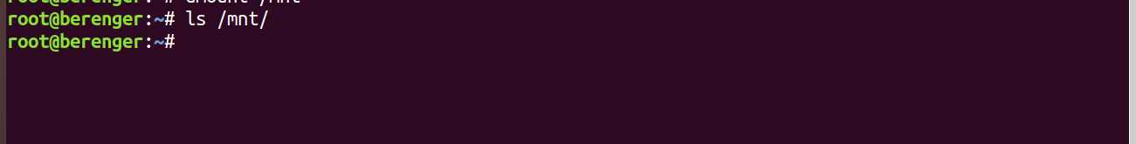

On remarque que le dossier est vide(démonté)

## **2eme Partie : NFS/CIFS**

## NFS

## **Comment installer et configurer un serveur NFS sur Ubuntu 18.04**

**NFS** ( **Network File Share** ) est un protocole qui vous permet de [partager des répertoires et des fichiers avec d'autres clients Linux](https://www.tecmint.com/scp-commands-examples/) dans un réseau. Le répertoire à partager est généralement créé sur le serveur **NFS** et des fichiers y sont ajoutés.

Les systèmes clients montent le répertoire résidant sur le serveur **NFS** , ce qui leur donne accès aux fichiers créés. NFS est pratique lorsque vous avez besoin de partager des données communes entre les systèmes clients, en particulier lorsqu'ils manquent d'espace.

Ce guide comprendra 2 sections principales : Installation et configuration **du serveur NFS** sur **Ubuntu 18.04/20.04** et Installation du **client NFS** sur le système Linux client.

## **Installation et configuration du serveur NFS sur Ubuntu**

Pour installer et configurer le serveur **NFS** , suivez les étapes décrites ci-dessous.

## **Étape 1 : Installer le serveur noyau NFS dans Ubuntu**

La première étape consiste à installer le package **nfs-kernel-server** sur le serveur. Mais avant de faire cela, commençons par mettre à jour les packages système à l'aide de [la commande apt](https://www.tecmint.com/apt-advanced-package-command-examples-in-ubuntu/) suivante .

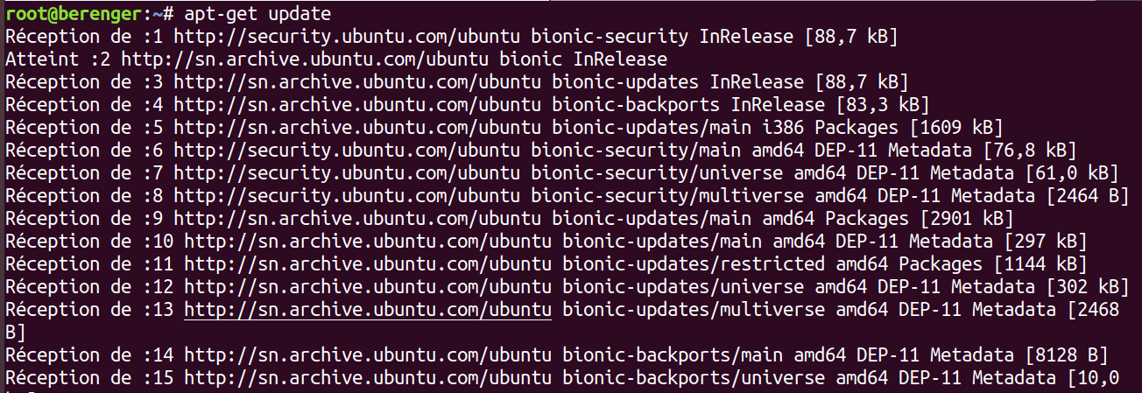

Une fois la mise à jour terminée, continuez et installez-le package **nfs-kernel-server** comme indiqué ci-dessous. Cela stockera des packages supplémentaires tels que **nfs-common** et **rpcbind** qui sont tout aussi cruciaux pour la configuration du partage de fichiers.

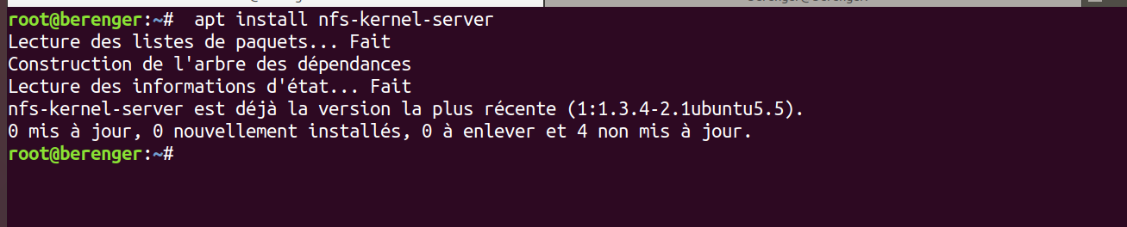

## **Étape 2 : Créer un répertoire d'exportation NFS**

La deuxième étape consistera à créer un répertoire qui sera partagé entre les systèmes clients. C'est ce qu'on appelle aussi le répertoire d'exportation et c'est dans ce répertoire que nous créerons ultérieurement les fichiers qui seront accessibles par les systèmes clients.

Exécutez la commande ci-dessous en spécifiant le nom du répertoire de montage NFS.

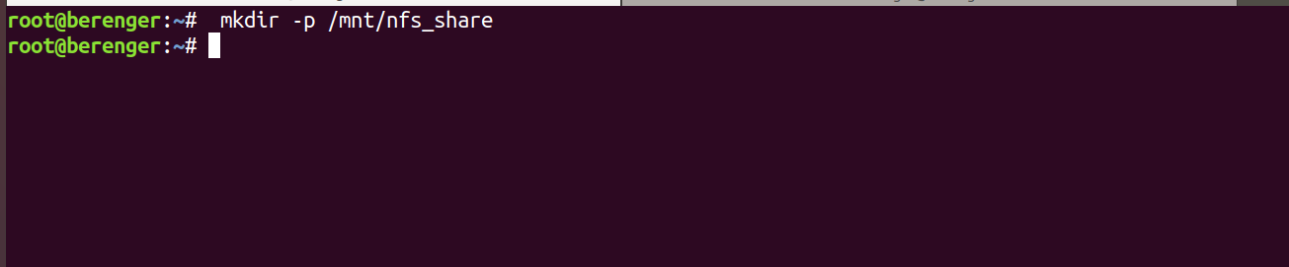

Puisque nous voulons que toutes les machines clientes accèdent au répertoire partagé, supprimez toutes les restrictions dans les autorisations du répertoire.



Vous pouvez également modifier les autorisations de fichiers selon vos préférences. Ici, nous avons donné les privilèges de lecture, d'écriture et d'exécution à tout le contenu du répertoire.

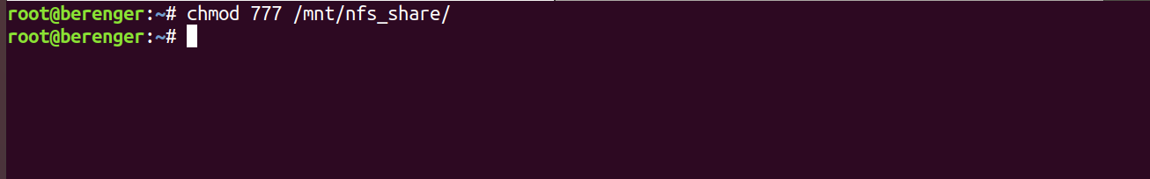

## **Étape 3 : Accorder l'accès au partage NFS aux systèmes clients**

Les autorisations d'accès au serveur NFS sont définies dans le fichier **/etc/exports** . Ouvrez donc le fichier à l'aide de votre éditeur de texte préféré :

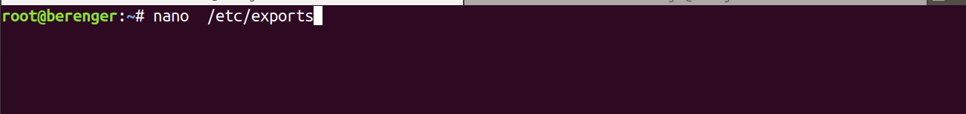

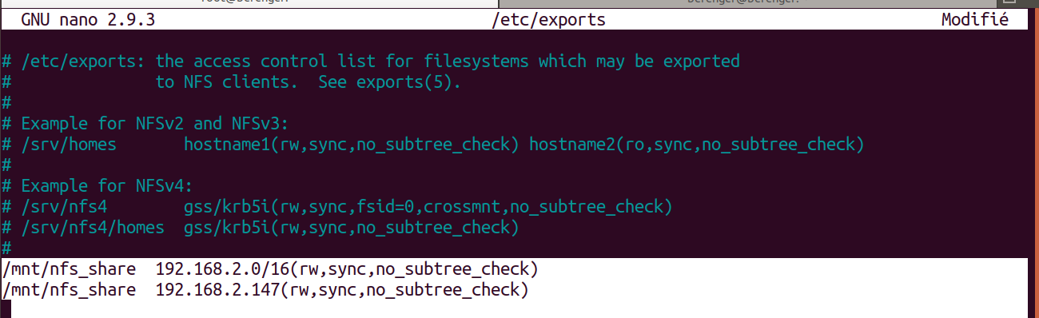

Vous pouvez fournir l'accès à un seul client, à plusieurs clients ou spécifier un sous-réseau entier.

Dans ce guide, nous avons autorisé un sous-réseau entier à accéder au partage NFS y compris une adresse d’une machine cliente

Explication sur les options utilisées dans la commande ci-dessus.

* **rw** : Signifie Lecture/Écriture.
* **sync** : nécessite que les modifications soient écrites sur le disque avant d'être appliquées.
* **No_subtree_check** : Élimine la vérification des sous-arbres.

## **Étape 4 : Exporter le répertoire de partage NFS**

Après avoir accordé l'accès aux systèmes clients préférés, exportez le répertoire de partage NFS et redémarrez le serveur du noyau NFS pour que les modifications entrent en vigueur.

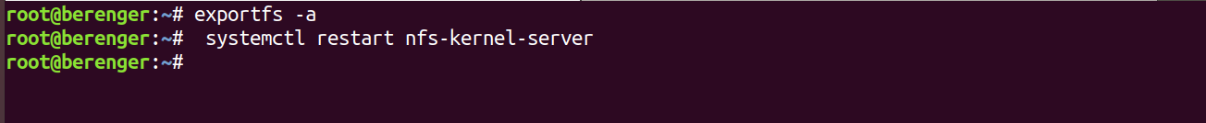

## **Étape 5 : Autoriser l'accès NFS via le pare-feu**

Pour que le client puisse accéder au partage NFS, vous devez autoriser l'accès à travers le pare-feu, sinon l'accès et le montage du répertoire partagé seront impossibles. Pour y parvenir, lancez la commande :

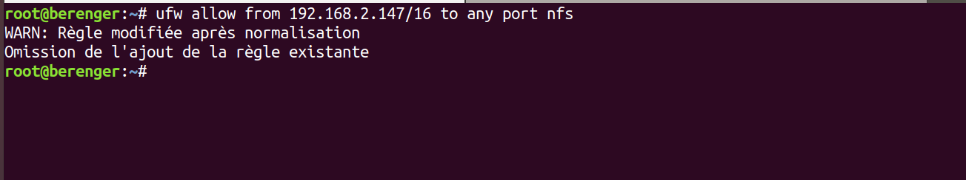

Rechargez ou activez le pare-feu (s'il était désactivé) et vérifiez l'état du pare-feu. Le port **2049** , qui est le partage de fichiers par défaut, doit être ouvert.

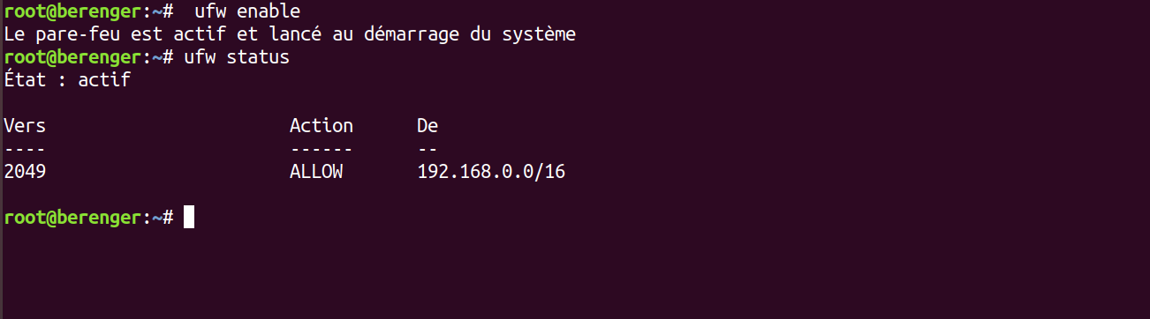

## **Installer le client NFS sur les systèmes clients**

Nous avons terminé l'installation et la configuration du service NFS sur le serveur, installons maintenant NFS sur le système client.

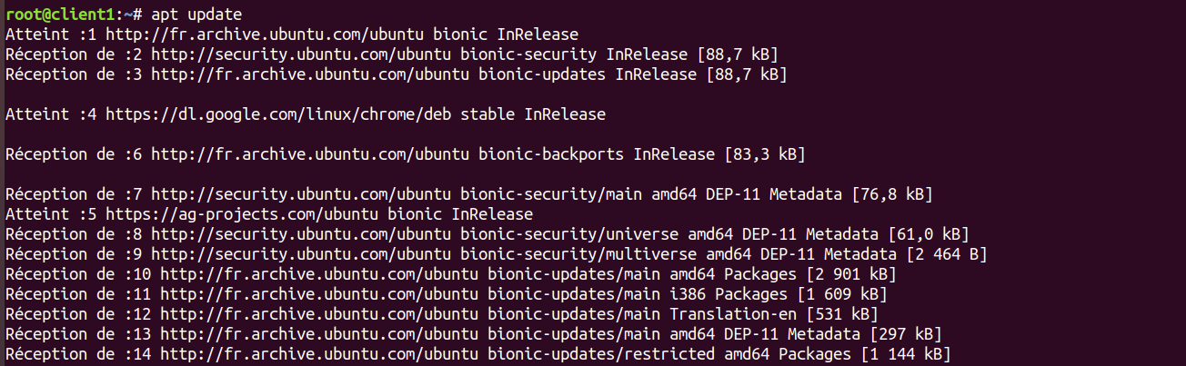

Ensuite, installez-les packages **nfs-common** comme indiqué.

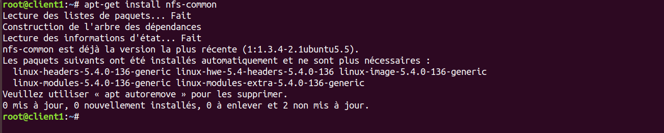

## **Étape 2 : Créer un point de montage NFS sur le client**

Ensuite, vous devez créer un point de montage sur lequel vous monterez le partage nfs à partir du serveur NFS. Pour ce faire, exécutez la commande :



## **Étape 3 : Monter le partage NFS sur le système client**

La dernière étape restante consiste à monter le partage NFS partagé par le serveur NFS. Cela permettra au système client d'accéder au répertoire partagé.

Vérifions l'adresse IP du serveur NFS à l'aide de la [commande ifconfig](https://www.tecmint.com/ifconfig-command-examples/) .

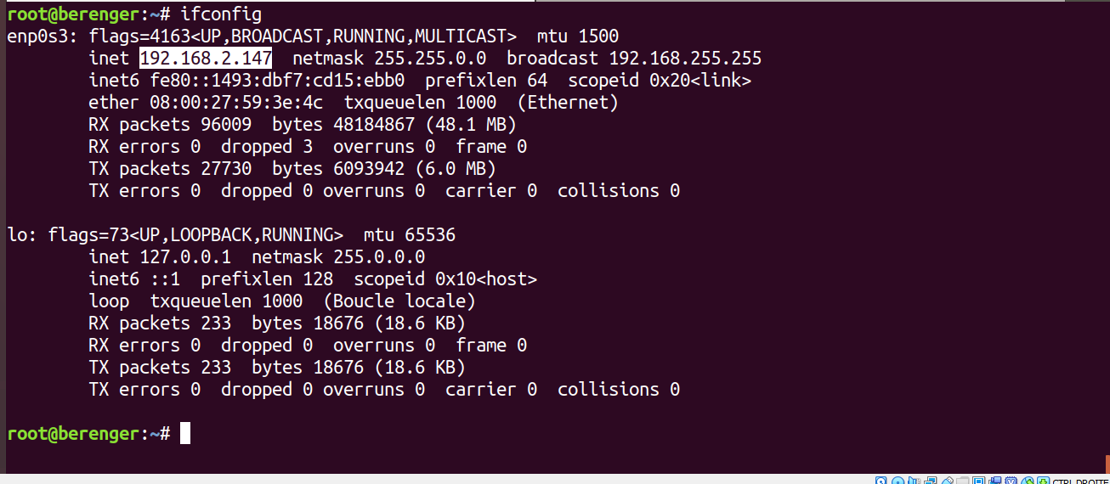

Pour y parvenir, lancez la commande :

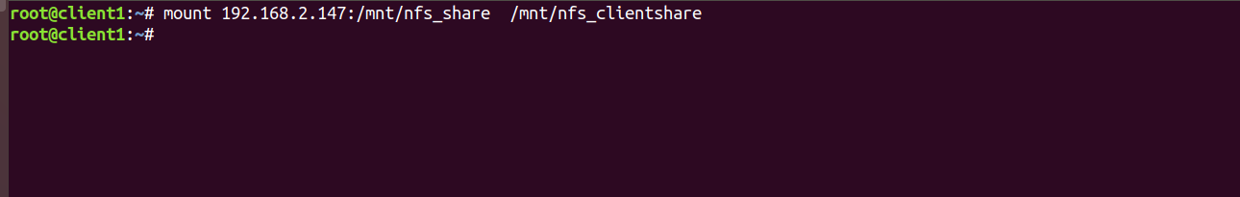

## **Étape 4 : test du partage NFS sur le système client**

Pour vérifier que notre configuration NFS fonctionne, nous allons créer quelques fichiers dans le répertoire de partage NFS situé sur le serveur.

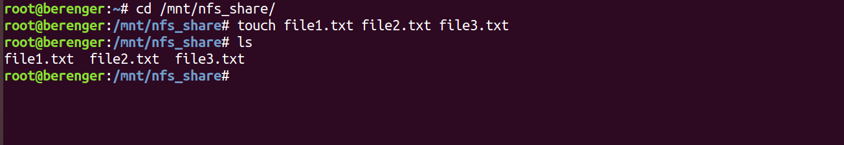

La machine arrive a voir les fichiers montés sur le dossier /mnt/nfs_clientshare

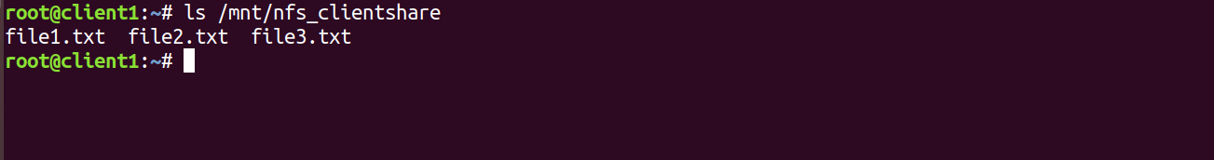

## **Comment faire une partition de disque dur sous Windows 10**

Ouvrir le gestionnaire de disque raccourci **Windows + x**

Ou bien on clique sur le logo Windows à gauche puis gestion des disques

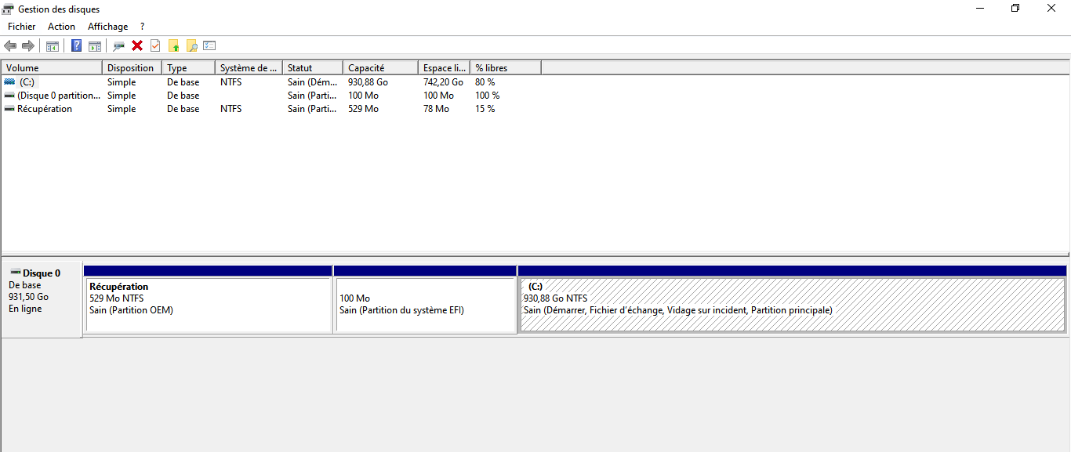

La partie qui nous intéresse c’est le disque C dans mon exemple son nom est : **(c:)**

## **2- Réduire la partition principale**

On fait juste clic droit sur la partition principale (c:), puis cliquer sur Réduire le volume

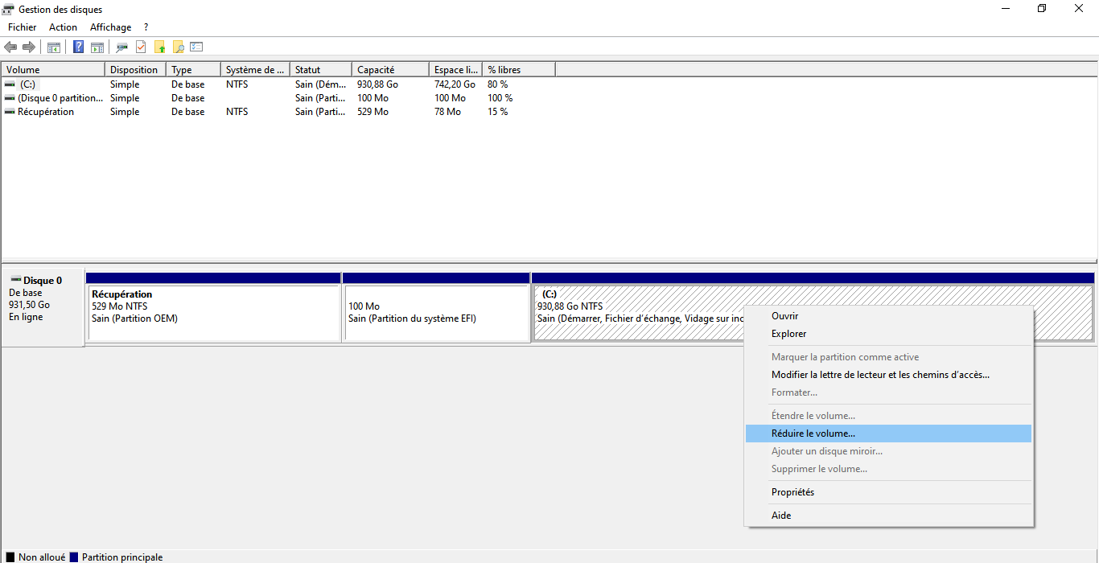

Après on verra cette fenêtre en bas

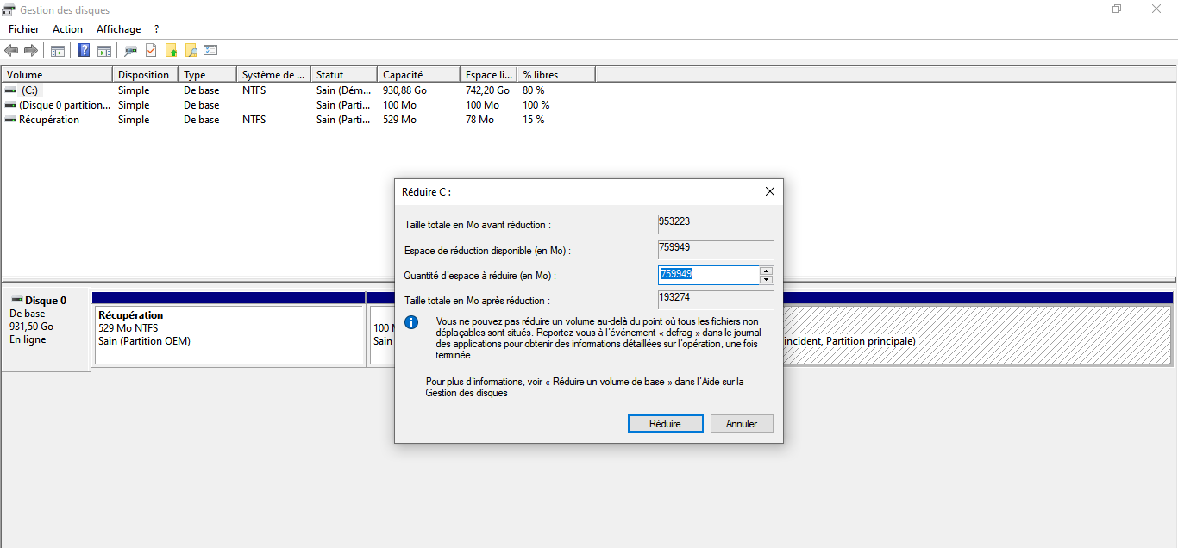

Étape suivante :

Ajuster la valeur de la quantité d’espace à réduire si besoin, et validez en cliquant sur Réduire.

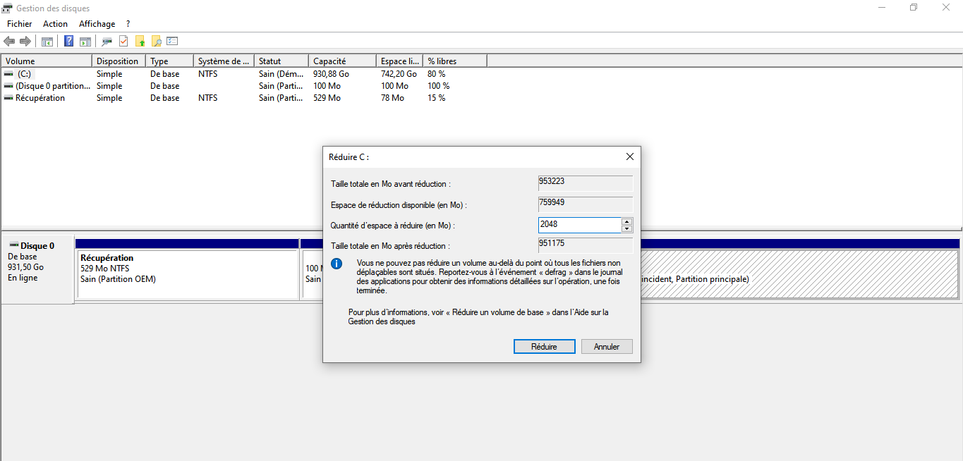

Dans notre cas on veut réduire 2G donc pour faire le calcule on fait 1024 X 2 = 2048

Ensuite cliquer sur Réduire

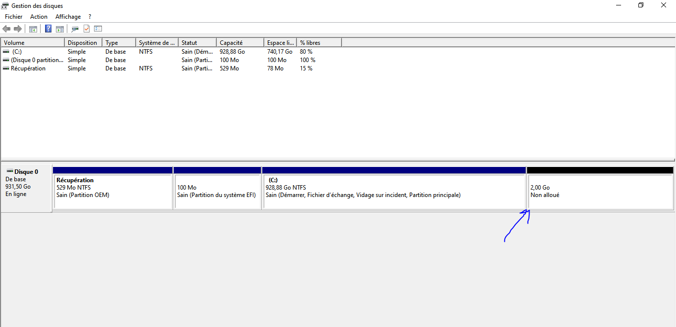

Après cette étape une interface non alloué s’ouvre en noir (voir la capture) .

On remarque 200GO du disque non alloué

## **3- Créer la nouvelle partition, un nouvel espace non alloué apparait en noir.**

On fait clic droit sur l’espace, non alloué qui apparaît en noir puis Nouveau volume simple...

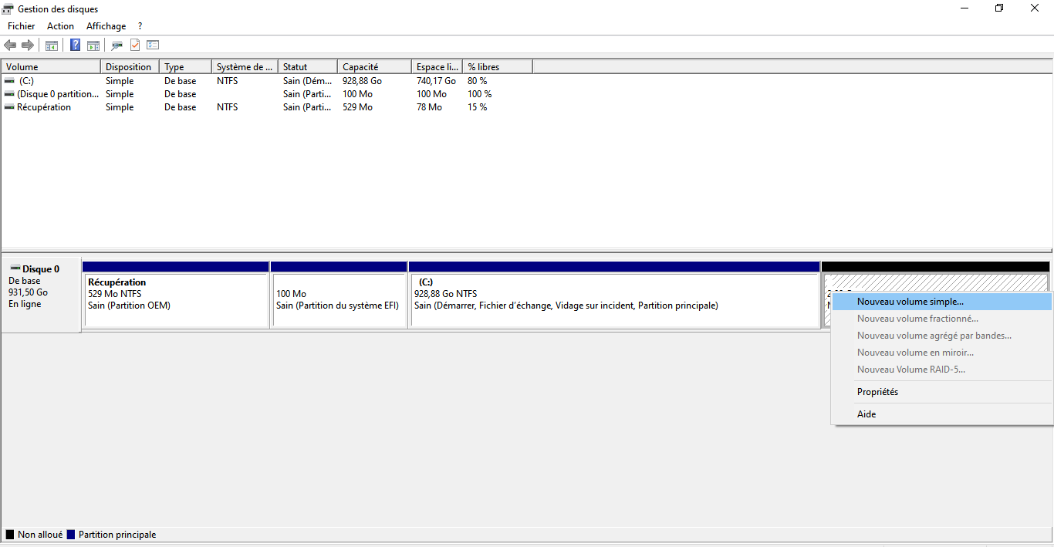

Après on tombe sur cette interface puis cliquer sur suivant

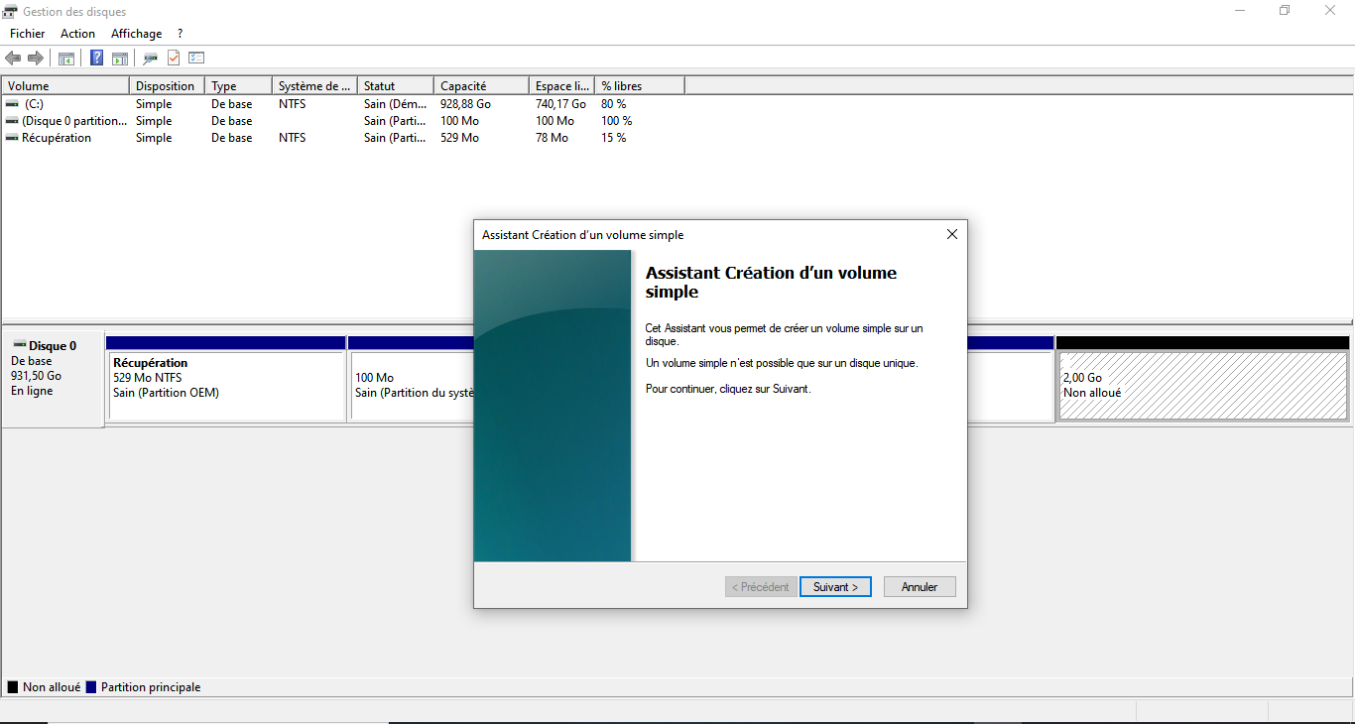

Suivant

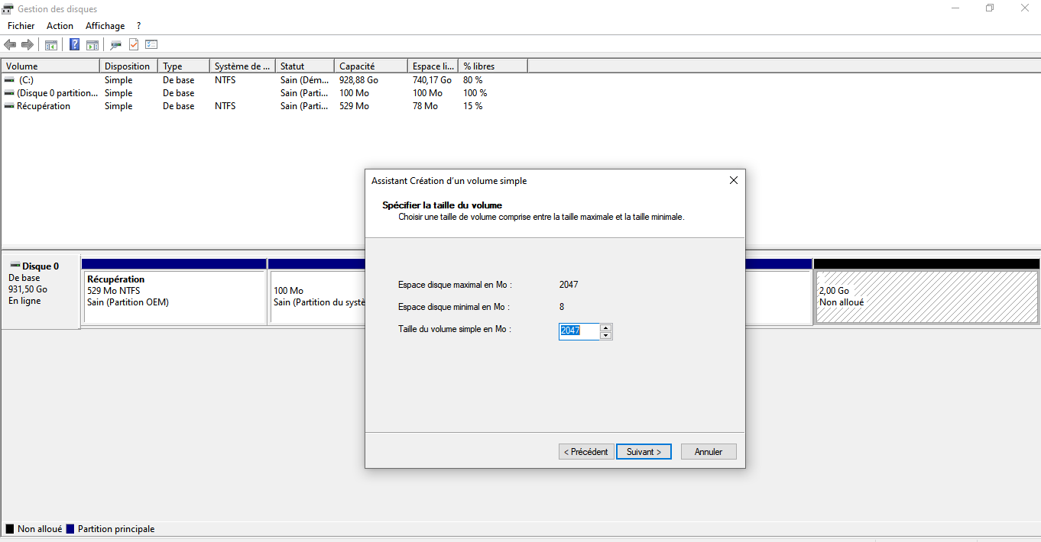

Si on veut, on peut choisir une lettre pour faire la distinction ou bien suivant

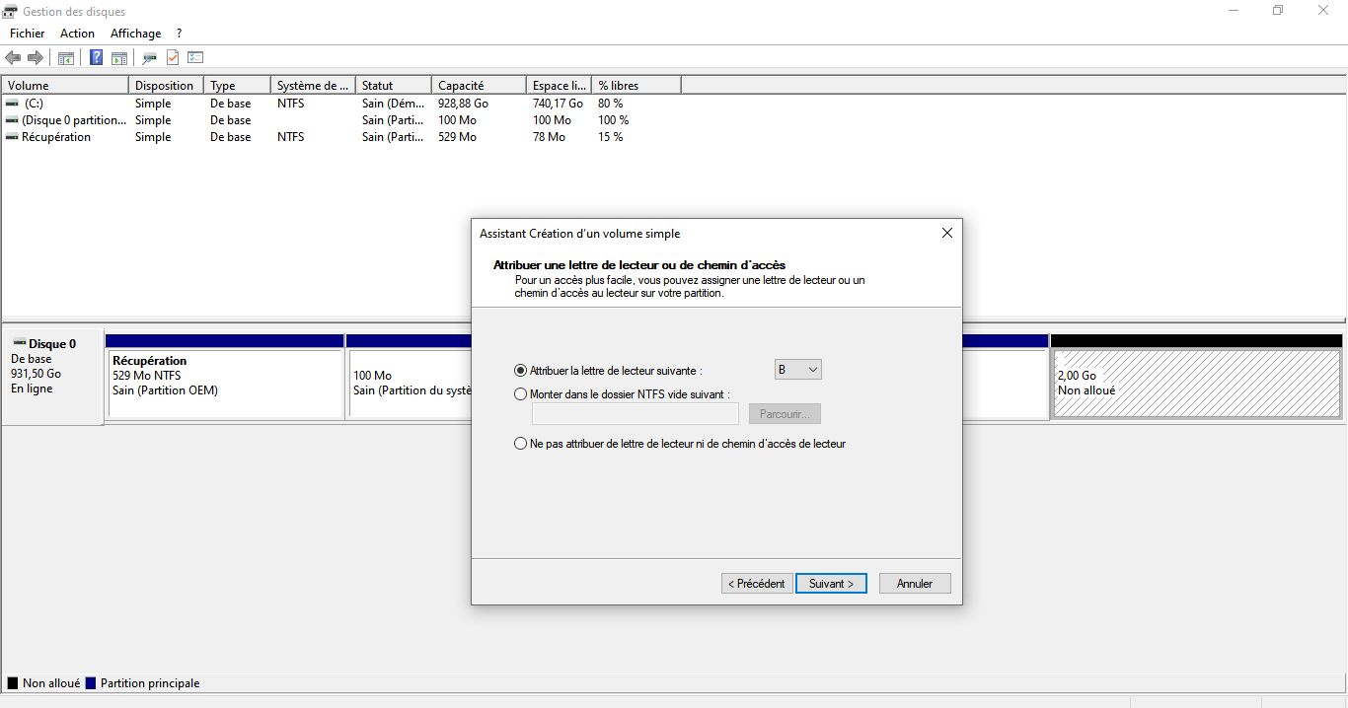

Après on peut donner un nom à notre partition ou bien on laisse par défaut là on écrit Nom de Volume il suffit de cliquer sur la case ou on et modifier le nouveau nom. Pour moi je laisse comme ça puis suivant (voir la capture)

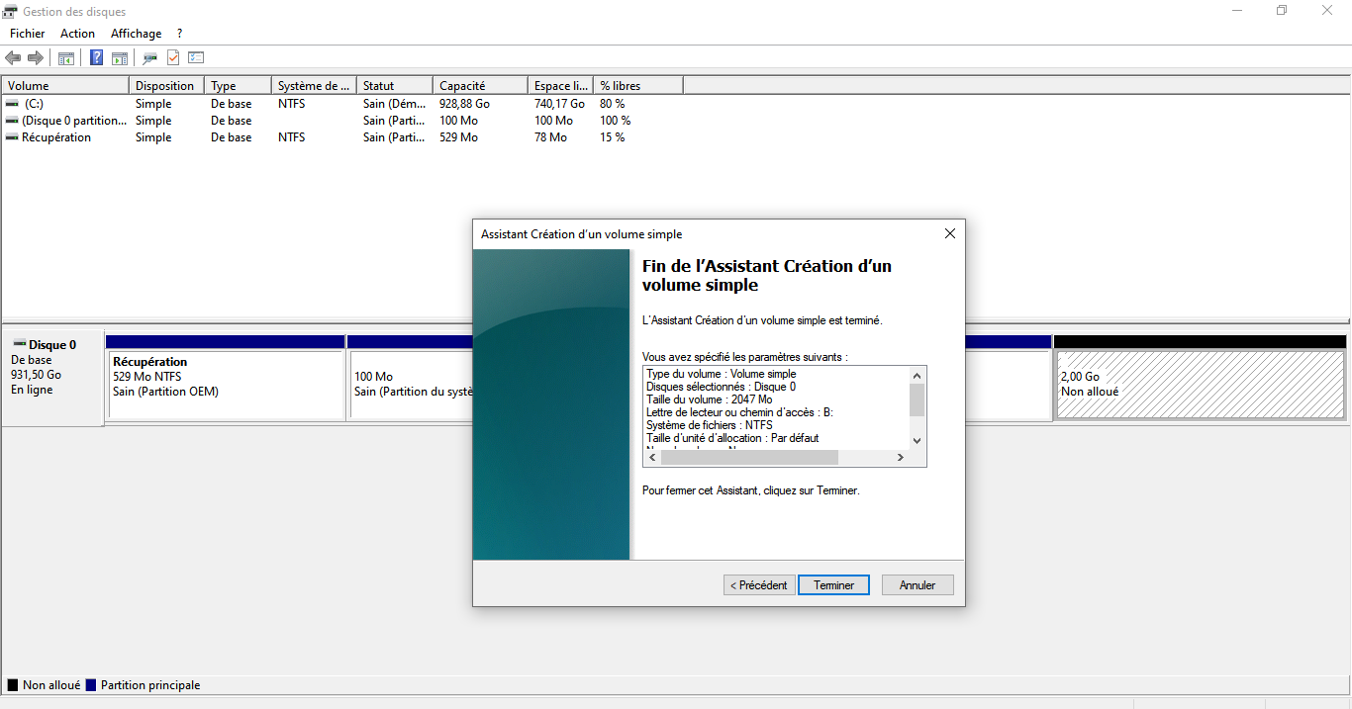

Après avoir cliqué sur le bouton Terminer l’interface s’ouvre en nouveau (voir la capture)

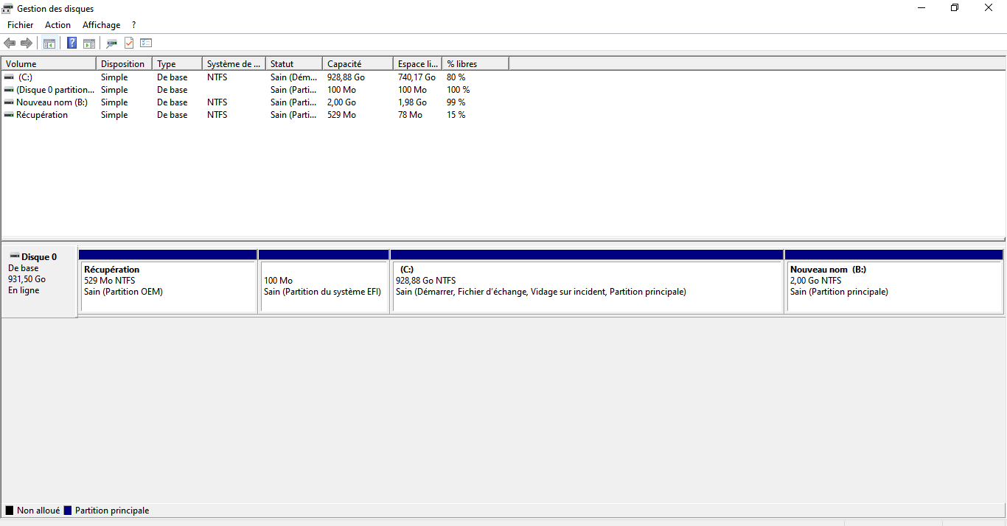

On constate bel et bien que notre partition marche avec succès et on peut l’ouvrir il suffit de faire un clic droit sur la nouvelle partition qui se nomme Nouveau nom (B:) puis Ouvrir

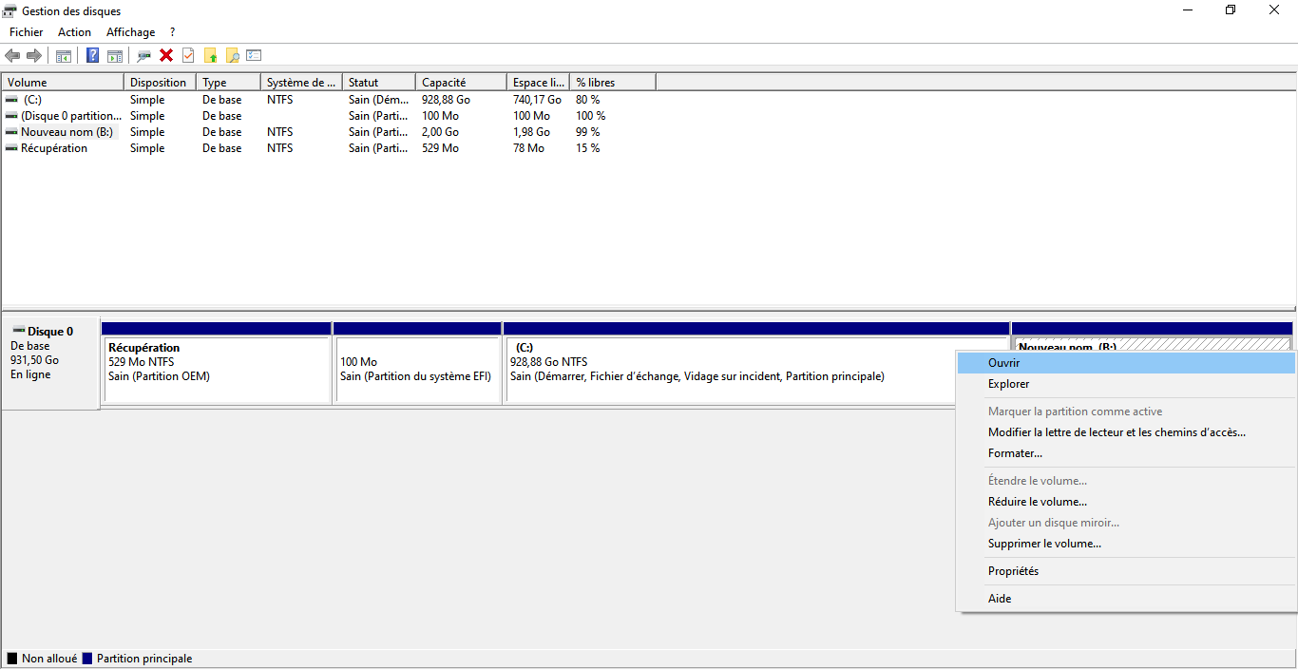

Ça marche très bien on peut voir la capture en bas

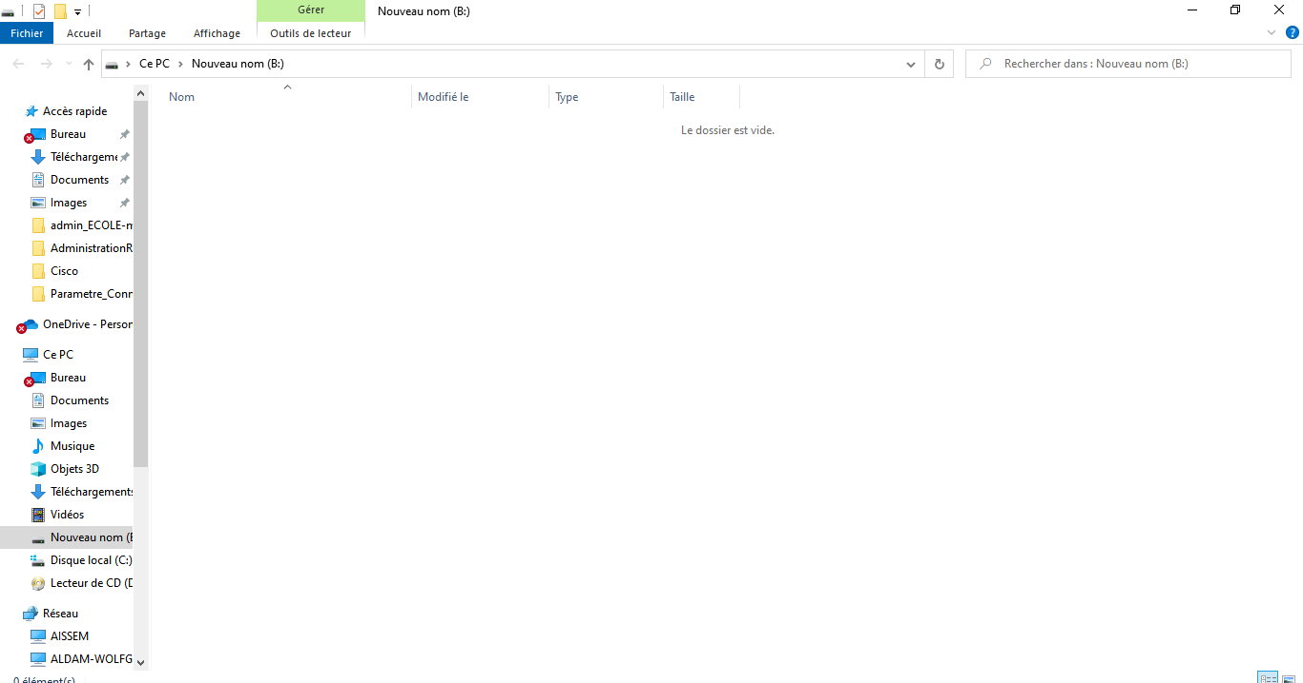

On peut cliquer sur ce PC pour bien visualiser (voir la capture)

## **Définir des volumes RAID pour la technologie de stockage**

* [RAID 0 (répartition)](https://www.intel.fr/content/www/fr/fr/support/articles/000005867/technologies.html#raid0)
* [RAID 1 (duplication)](https://www.intel.fr/content/www/fr/fr/support/articles/000005867/technologies.html#raid1)
* [RAID 5 (répartition avec parité)](https://www.intel.fr/content/www/fr/fr/support/articles/000005867/technologies.html#raid5)
* [RAID 10](https://www.intel.fr/content/www/fr/fr/support/articles/000005867/technologies.html#raid10)
* [Présentation de la technologie RAID](https://www.intel.fr/content/www/fr/fr/support/articles/000005867/technologies.html#raidoverview)
* [RAID matriciel](https://www.intel.fr/content/www/fr/fr/support/articles/000005867/technologies.html#matrixraid)
* [RAID-Ready](https://www.intel.fr/content/www/fr/fr/support/articles/000005867/technologies.html#raidready)

**RAID 0 (répartition)**  
RAID 0 utilise les capacités de lecture/écriture de plusieurs disques durs fonctionnant ensemble pour optimiser les performances de stockage. Les données d'un volume RAID 0 sont organisées en blocs qui sont répartis sur les disques afin que les lectures et écritures puissent être exécutées en parallèle. Cette technique de **répartition** est la plus rapide de tous les niveaux RAID, en particulier pour la lecture et l'écriture de fichiers volumineux. Les tâches du monde réel dans lesquelles RAID 0 peut être bénéfique comprennent le chargement de fichiers volumineux dans un logiciel d’édition d'images, l’enregistrement de fichiers vidéo volumineux dans un logiciel d’édition vidéo ou la création d’images de CD ou DVD avec un logiciel de création de CD/DVD.

Les disques durs d'un volume RAID 0 sont associés pour former un seul volume, qui s’affiche comme un disque virtuel unique au regard du système d’exploitation. Ainsi, quatre disques durs de 120 Go chacun regroupés au sein d'une batterie RAID 0 seront considérés comme un disque dur de 480 Go par le système d'exploitation.

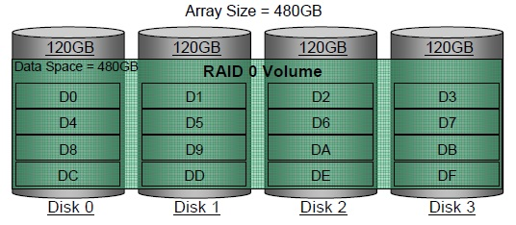

Aucune information de redondance n’est stockée dans un volume RAID 0. Par conséquent, si un disque dur tombe en panne, toutes les données des deux disques sont perdues. Le niveau RAID 0 (comme zéro redondance) reflète ce manque de redondance. L'utilisation d'une batterie RAID 0 n’est pas recommandée dans des serveurs ou autres environnements dans lesquels la redondance est un objectif principal.

**RAID 1 (duplication)**  
Une batterie RAID 1 contient deux disques durs dont les données sont dupliquées en temps réel. Comme toutes les données sont dupliquées, le système d’exploitation considère que l’espace utilisable d’une batterie RAID 1 correspond à la taille maximale d’un disque dur de la batterie. Ainsi, deux disques durs de 120 Go chacun regroupés au sein d'une batterie RAID 1 seront considérés comme un disque dur de 120 Go par le système d'exploitation.

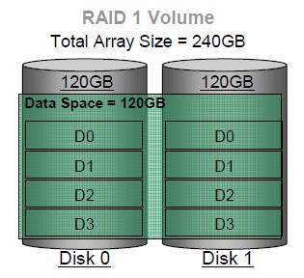

L'avantage principal de la duplication RAID 1 est la fiabilité des données en cas de défaillance d’un des lecteurs. En cas de défaillance d'un des lecteurs, toutes les données sont immédiatement disponibles sur l'autre sans que l'intégrité des données soit affectée. Le système reste opérationnel, assurant ainsi une productivité maximale.

Les performances d’une batterie RAID 1 sont supérieures à celles d’un lecteur unique car les données peuvent être lues à partir de plusieurs lecteurs, le lecteur d'origine et le lecteur miroir, simultanément. Les performances en écriture n'en bénéficient pas autant, car les données doivent d’abord être écrites sur un lecteur, puis écrites en miroir sur l’autre.

**RAID 5 (répartition avec parité)**  
Une batterie RAID 5 est composée de trois ou quatre disques durs sur lesquels les données sont divisées en blocs gérables appelés partitions. Les principaux avantages du mode RAID 5 sont la capacité de stockage et la protection des données.

La parité est une méthode mathématique qui permet de recréer les données perdues d'un même lecteur, assurant ainsi une meilleure tolérance aux pannes. Les données et la parité sont réparties sur tous les disques durs de la batterie. La parité est répartie en boucle, afin de résorber les congestions associées à ses calculs.

La capacité d'une batterie RAID 5 est la taille du plus petit disque multipliée par le nombre de disques dans la batterie moins un. L'équivalent d'un disque dur est utilisé pour stocker les informations de parité, assurant ainsi une tolérance aux pannes avec une réduction de capacité inférieure à 50 pour cent de celle d'une batterie RAID 1. Ainsi, quatre disques durs de 120 Go chacun regroupés au sein d'une batterie RAID 5 seront considérés comme un disque dur de 360 Go par le système d'exploitation.

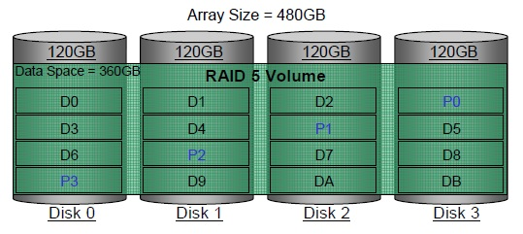

La parité étant utilisée pour la protection des données, jusqu'à 75 % de la capacité totale du disque est utilisable. Il est possible de reconstruire les données après avoir remplacé le disque dur en panne par un nouveau en cas de panne d'un disque unique. Le travail supplémentaire associé au calcul des données manquantes réduit les performances en écriture sur le volume RAID 5 pendant la reconstruction du volume.

Les performances en lecture d'une batterie RAID 5 sont supérieures à celles d'un lecteur unique car les données peuvent être lues sur plusieurs lecteurs à la fois. Les performances en écriture sont néanmoins inférieures car la parité doit être calculée et écrite sur tous les disques.

Pour améliorer les performances en écriture d'une configuration RAID 5, la technologie de stockage Intel® Rapid utilise une mémoire cache à écriture différée et un agent de coalescence. La mémoire cache a écriture différée permet d'utiliser une mémoire tampon et améliorer la coalescence. Le mémoire cache est désactivée par défaut, mais l’utilisateur peut l’activer dans l’interface utilisateur. Un onduleur est recommandé si la mémoire cache est activée.

L'agent de coalescence permet de combiner les requêtes d'écriture en requêtes plus grandes afin de réduire le nombre d'E/S pour les calculs de parité. Cet agent est activé par défaut et l'utilisateur n'a pas la possibilité de le désactiver.

**RAID 10**  
Une batterie RAID 10 utilise quatre disques durs pour créer une combinaison de niveaux RAID 0 et 1 en formant une batterie RAID 0 à partir de deux batteries RAID 1.

Comme toutes les données de la batterie RAID 0 sont symétrisées, la capacité de la batterie RAID 10 résultante est identique à celle de la batterie RAID 0 initiale. Ainsi, quatre disques durs de 120 Go chacun regroupés au sein d'une batterie RAID 10 seront considérés comme un disque dur de 240 Go par le système d'exploitation.

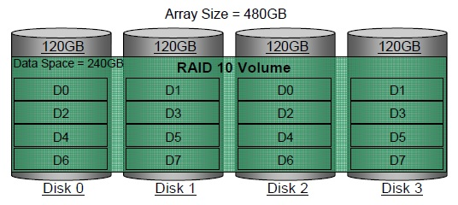

Le principal avantage d'une configuration RAID 10 est d'associer les avantages de performances du niveau RAID 0 à la tolérance aux pannes du niveau RAID 1. Cela accroît la fiabilité des données en cas de défaillance d'un disque. En cas d'avarie d'un des disques, toutes les données sont immédiatement disponibles sur son symétrique sans que cela n'altère l'intégrité des données. Le système reste opérationnel, assurant ainsi une productivité maximale. Il suffit de remplacer le disque défaillant pour restaurer la tolérance aux pannes.

Les performances d'une batterie RAID 10 sont supérieures à celles d'un lecteur unique car les données peuvent être lues sur plusieurs lecteurs à la fois. Comparée à une batterie de deux disques en RAID 0, elle est plus performante en lecture car les données sont accessibles depuis les deux disques symétriques mais elle est plus lente en écriture car il faut s'assurer que les données sont enregistrées dans leur totalité sur la batterie.

## **Présentation de la technologie RAID**

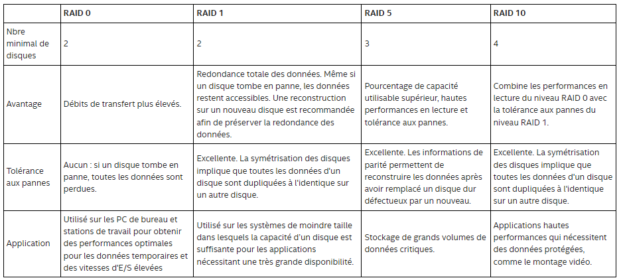

**RAID matriciel**  
La technologie RAID matricielle permet de créer deux volumes RAID sur une même batterie. Ces deux volumes peuvent être de même type ou différents.

Par exemple, sur les systèmes dotés d'un contrôleur central des E/S Intel® 10R (Intel® ICH10R), la technologie de stockage Intel Rapid permet de créer une configuration RAID matricielle utilisant des batteries RAID 0, RAID 5 ou RAID 10, tout en continuant d’offrir les avantages de performances de RAID 0 et la protection de RAID 1 sur deux disques durs.

Une configuration basée sur la technologie RAID matricielle avec RAID 0 et RAID 5 sur quatre disques durs offre une meilleure protection de données que le niveau RAID 0, car elle fournit un volume de stockage RAID 5 sur lequel les données peuvent être protégées si un disque tombe en panne. En outre, la technologie RAID matricielle offre une meilleure capacité de stockage totale et de meilleures performances que RAID 5 tout seul.

**RAID-ready**  
Un système RAID-Ready est une configuration qui permet une migration transparente d’un disque SATA non RAID vers une configuration RAID SATA. Aucune réinstallation du système d’exploitation n’est nécessaire.

Un système RAID-Ready doit satisfaire aux conditions suivantes :

* [**Chipsets Intel® pris en charge**](https://www.intel.fr/content/www/fr/fr/support/articles/000005543/technologies/intel-rapid-storage-technology-intel-rst.html)
* Un disque dur Serial ATA (SATA)
* Contrôleur RAID activé dans le BIOS
* Un BIOS de carte mère incluant la ROM optionnelle de la technologie de stockage Intel® Rapid
* Logiciel Technologie de stockage Intel Rapid
* Partition de disque dur au moins 5 Mo d’espace libre

## **MDADM : créer un raid 1**

## **Raid Logiciel avec la commande mdadm**

**Paquet a installé :** mdadm par la commande **apt install mdadm**

L’utilitaire **mdadm** peut être utilisé pour créer et gérer des matrices de stockage à l'aide des fonctionnalités RAID logicielles de Linux. Les administrateurs disposent d'une grande flexibilité pour coordonner leurs périphériques de stockage individuels et créer des périphériques de stockage logiques offrant de meilleures performances ou caractéristiques de redondance.

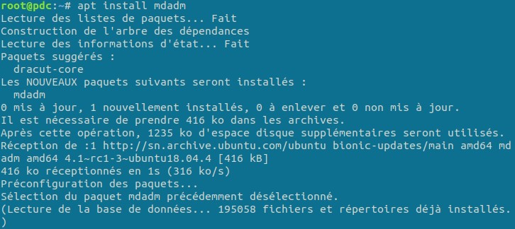

On redémarre et ensuite vérifier le statut du service par la commande :

**#systemctl start mdmonitor.service**

**# systemctl status mdmonitor.service**

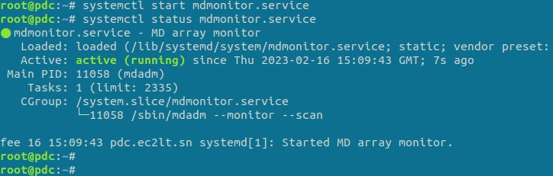

Nous allons créer deux disques virtuels comme suit par étape. On se rend dans stockage

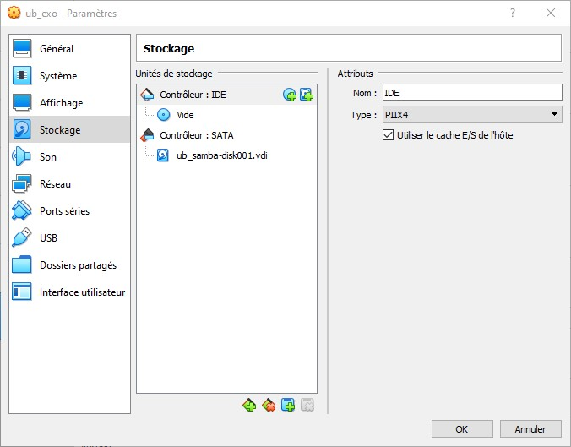

On voit bien qu’il n’y a pas encore des disques

Maintenant on clique sur **créer**

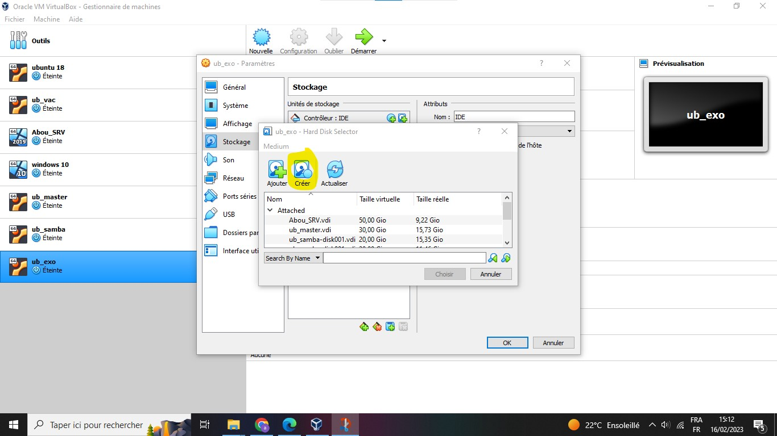

On choisit le type de fichier de disque dur, nous allons choisir le **VDI**

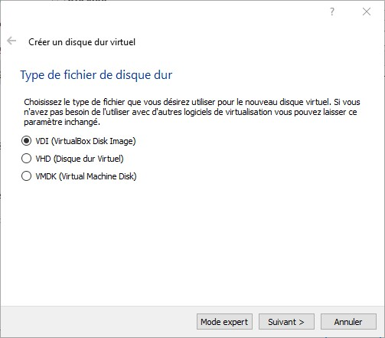

Le stockage sur disque dur physique

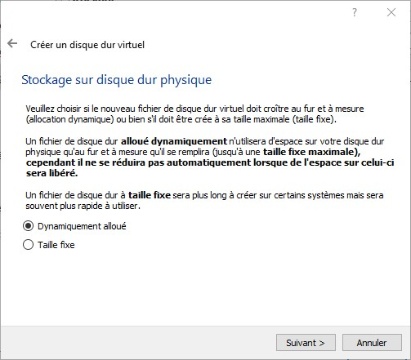

On définit la taille du disque

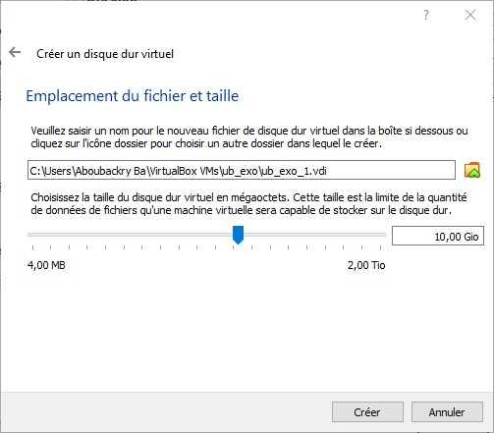

Et voilà nous avons fini la création de notre disque. On rappelle qu’on en a aussi créer un autre avec la même procédure.

Voici les deux disques que nous avons créés

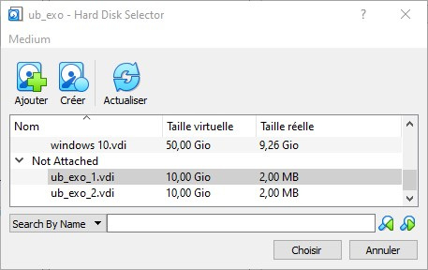

On prend bien soin de les placer au niveau contrôleur SATA si non la machine aura un problème de démarrage.

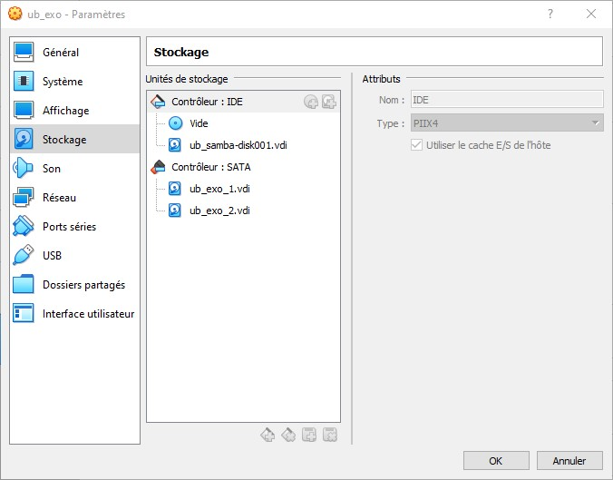

Nos deux disques sont nommés **sdb** et **sdc** avec une taille de 10**G**

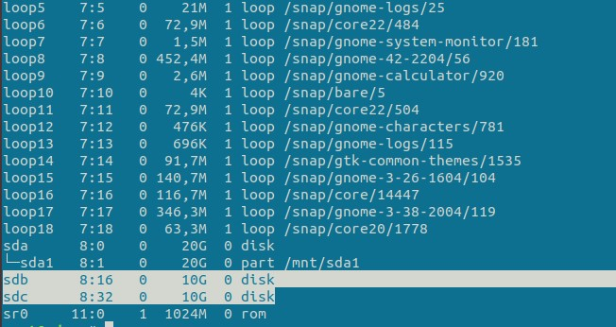

On a créé notre première partition avec la commande **fdisk /dev/sdb**

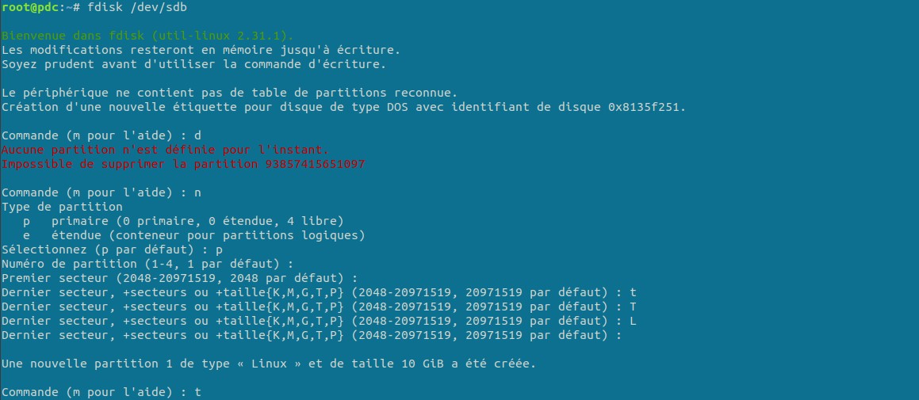

On vérifie si la partition est bien créée avec la commande **lsblk**

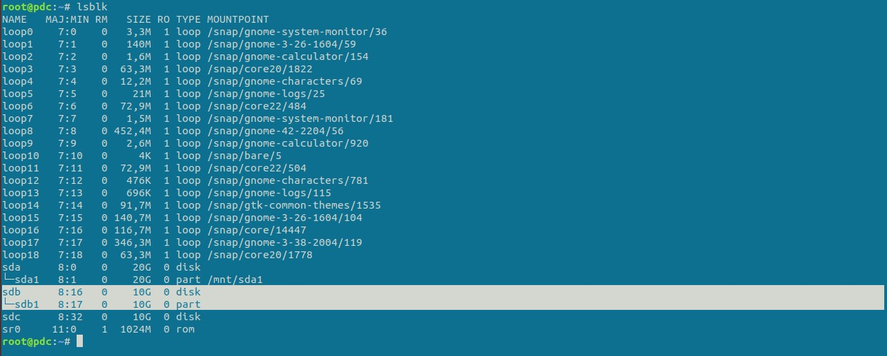

Pour créer une matrice RAID 1 avec ces composants, on utilise la commande mdadm --create. Vous devrez spécifier le nom du périphérique que vous souhaitez créer ( /dev/md0 dans notre cas), le niveau RAID et le nombre de périphériques :

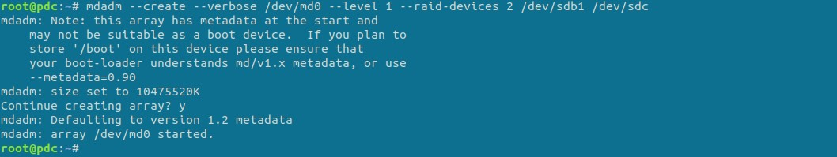

Vous pouvez vous assurer que le RAID a été créé avec succès en vérifiant le fichier /proc/mdstat comme le montre la figure ci-après :

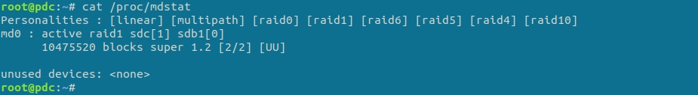

Voici les différentes informations de notre **md0**

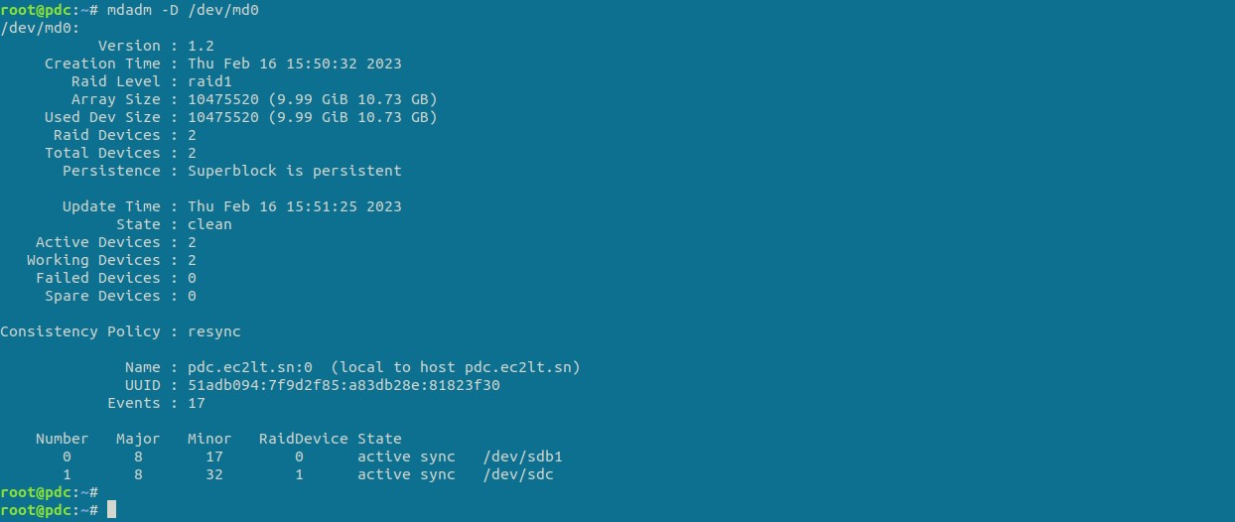

On peut aussi voir les informations de notre Raid avec la commande sysctl

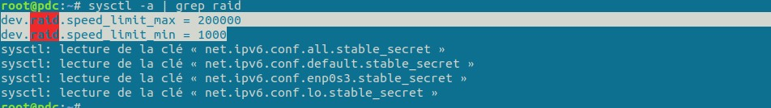

Création du système de fichiers de notre Raid

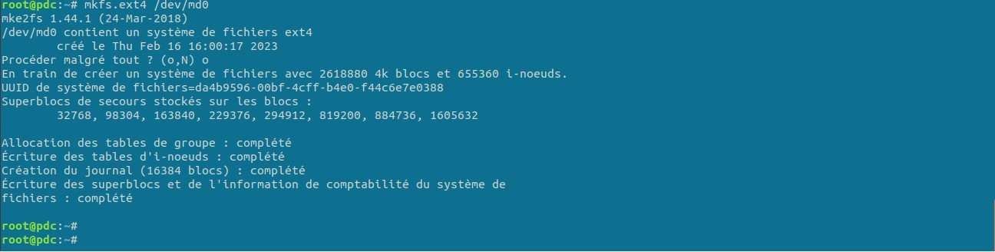

Créer un point de montage pour attacher le nouveau système de fichiers



On peut monter le système de fichiers en tapant la commande mount –t /point_de_montage et vérifier si le nouvel espace est disponible en tapant df –h

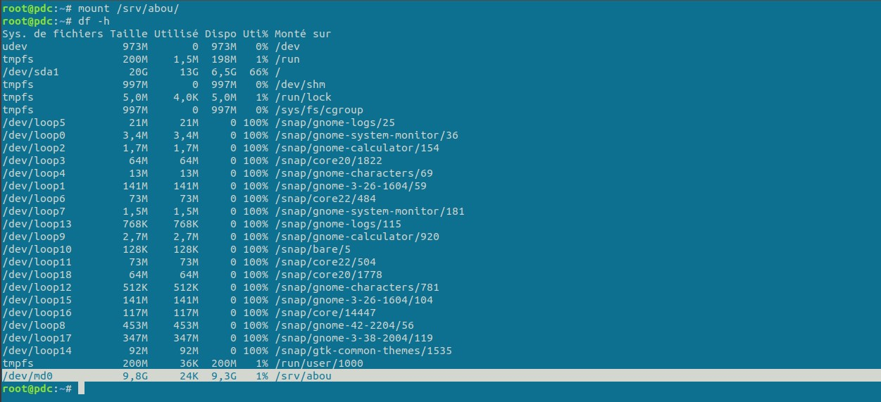

Pour vous assurer que le RAID est réassemblé automatiquement au démarrage, nous devrons le mettre dans le fichier /etc/mdadm/mdadm.conf. Vous pouvez analyser automatiquement le RAID actif et ajouter le au fichier en tapant:



Ensuite, vous pouvez mettre à jour initramfs, ou le système de fichiers RAM initial, afin que le tableau soit disponible au cours du processus de démarrage précédent:



On redémarre la machine



On voit que notre périphérique se trouve dans notre dossier de point de montage

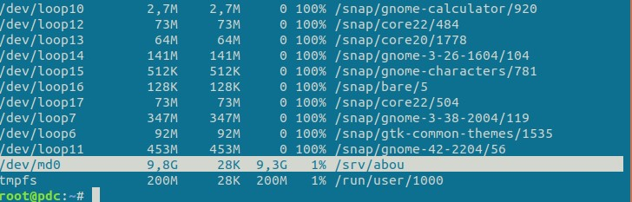

Votre matrice RAID 1 devrait maintenant être automatiquement assemblée et montée à chaque démarrage.

